泉山校区学生宿舍家具等设备拆除服务采购清单
序号 | 家具等设备名称 | 照片 | 单位 | 数量 | 单价（元） | 总价（元） | 楼号 |  | 备注
1 | 开水器 | 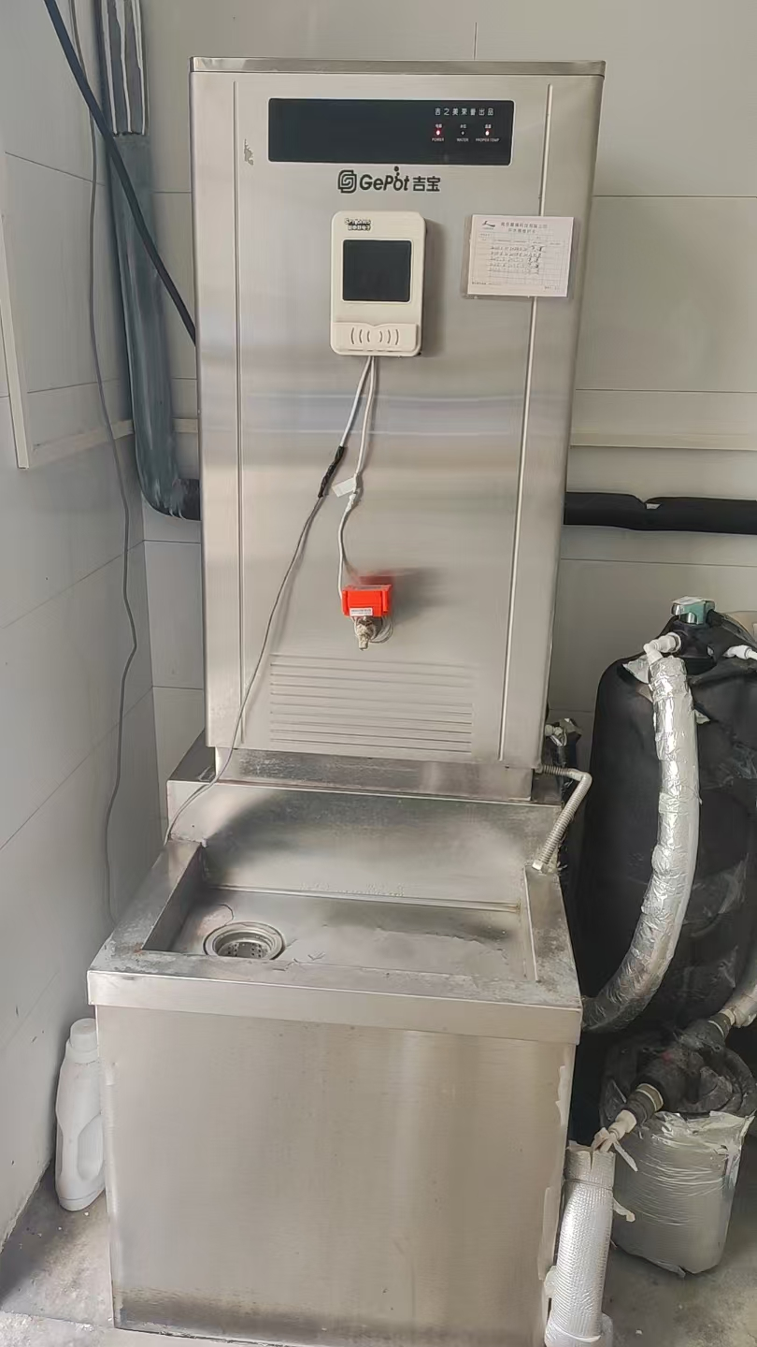 | 个 | 3 |  |  | 学宿8# |  | 保护性拆除，拉运到指定位置摆放整齐
2 | 净水器 | 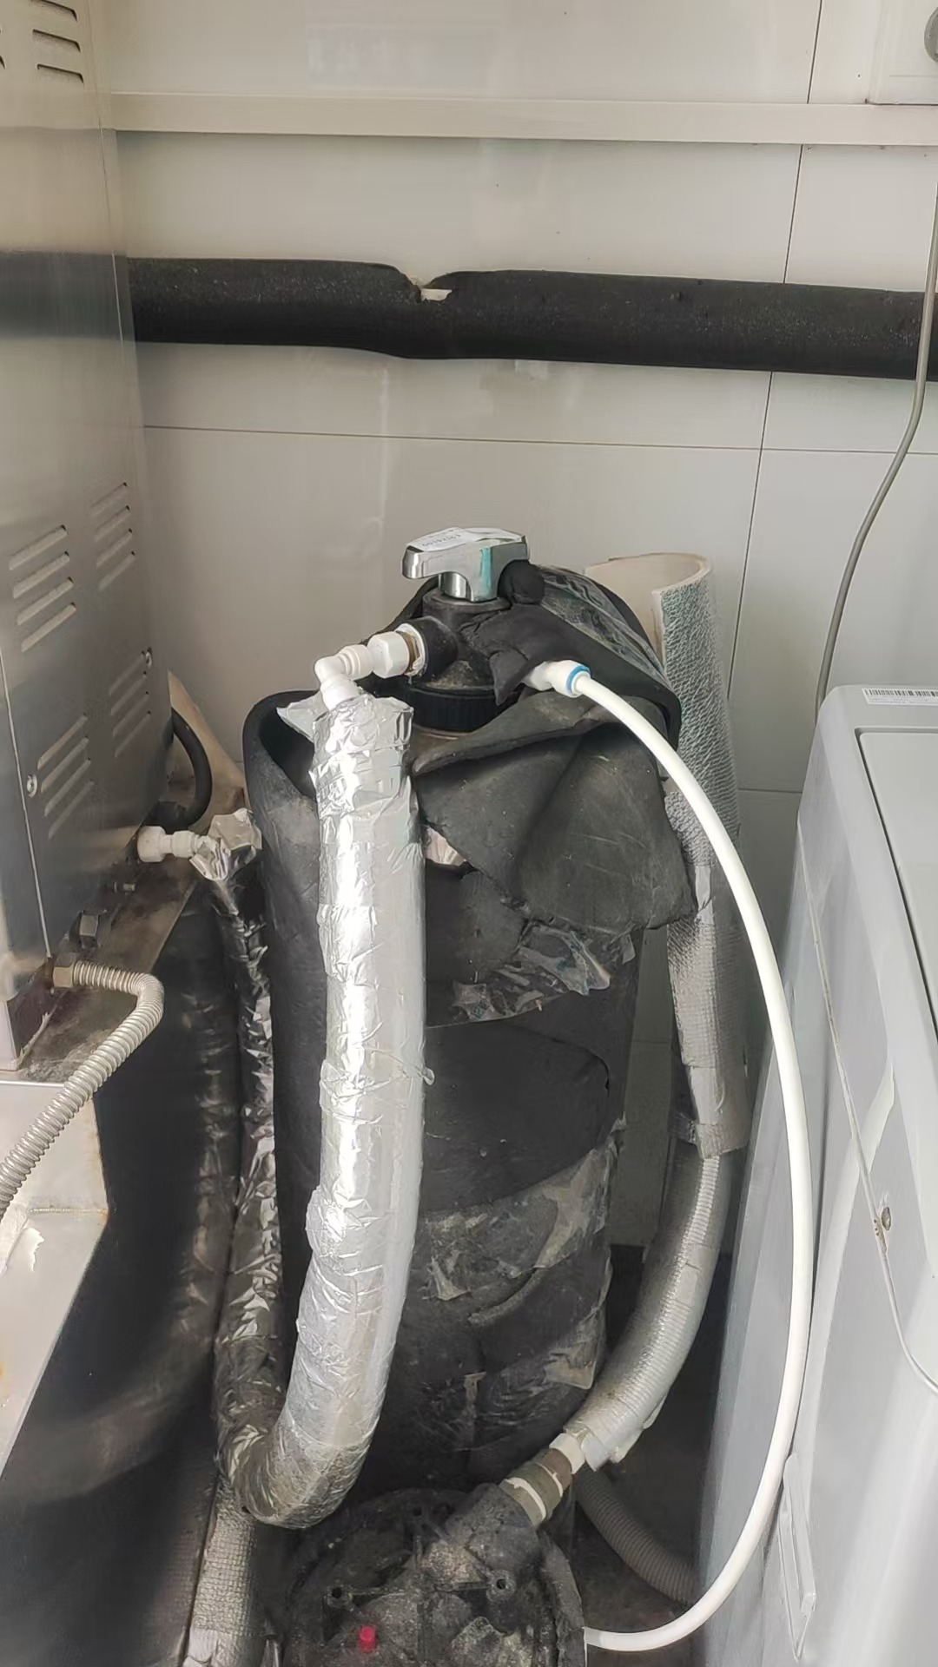 | 个 | 2 |  |  |  |  | 保护性拆除，拉运到指定位置摆放整齐
3 | 洗衣机 | 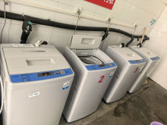 | 台 | 4 |  |  |  |  | 保护性拆除，拉运到指定位置摆放整齐
4 | 窗帘 | 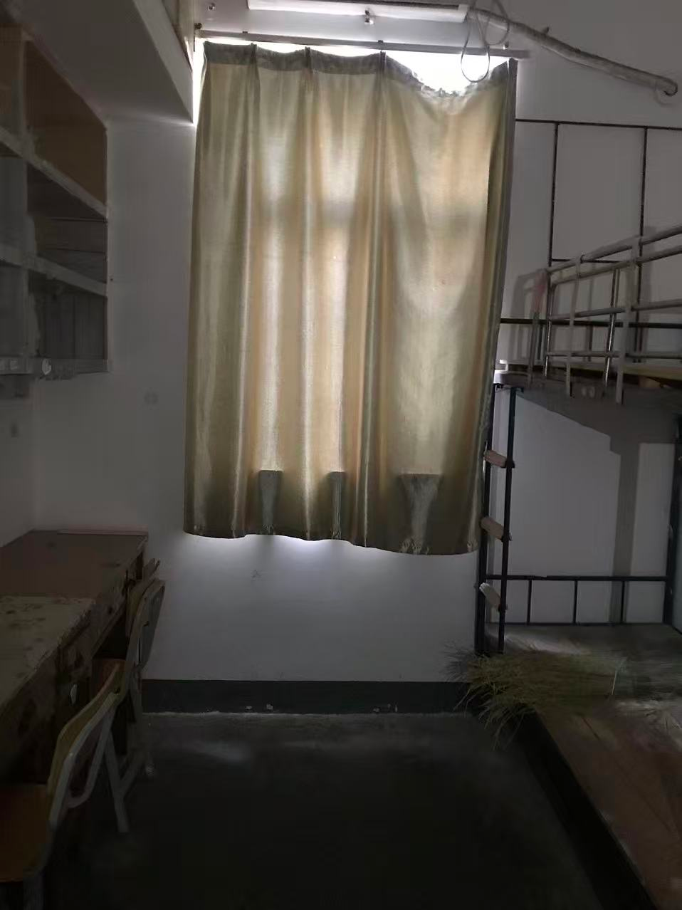 | 个 | 147 |  |  |  |  | 保护性拆除，拉运到指定位置摆放整齐
5 | 开水器 |  | 个 | 3 |  |  | 学宿10# |  | 保护性拆除，拉运到指定位置摆放整齐
6 | 净水器 |  | 个 | 1 |  |  |  |  | 保护性拆除，拉运到指定位置摆放整齐
7 | 窗帘 |  | 个 | 147 |  |  |  |  | 保护性拆除，拉运到指定位置摆放整齐
8 | 开水器 |  | 个 | 2 |  |  | 学宿11# |  | 保护性拆除，拉运到指定位置摆放整齐
9 | 净水器 | 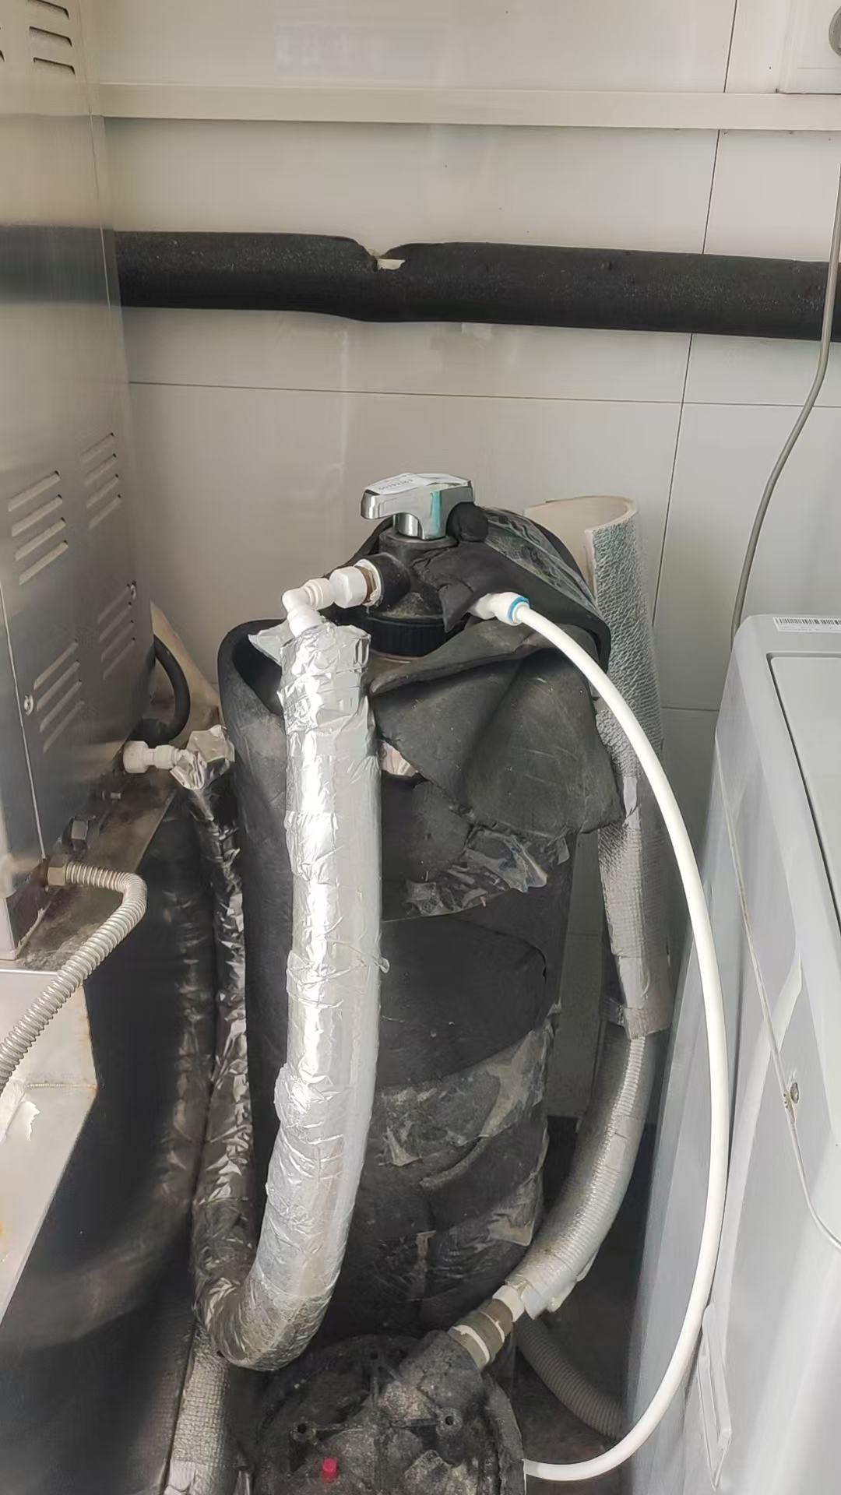 | 个 | 1 |  |  |  |  | 保护性拆除，拉运到指定位置摆放整齐
10 | 窗帘 |  | 个 | 147 |  |  | 学宿13# |  | 保护性拆除，拉运到指定位置摆放整齐
11 | 家具（单人位上床下桌、椅子） | 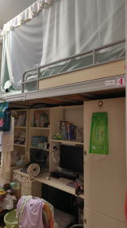 | 套 | 224 |  |  |  |  | 保护性拆除，拉运到32号楼指定位置摆放整齐待用，确保所有板材、零部件等完好
12 | 开水器 |  | 个 | 1 |  |  |  |  | 保护性拆除，拉运到指定位置摆放整齐
13 | 净水器 |  | 个 | 1 |  |  |  |  | 保护性拆除，拉运到指定位置摆放整齐
14 | 洗衣机 | 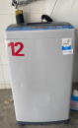 | 台 | 9 |  |  |  |  | 保护性拆除，拉运到指定位置摆放整齐
15 | 窗帘 |  | 个 | 141 |  |  |  |  | 保护性拆除，拉运到指定位置摆放整齐
16 | 开水器 |  | 个 | 1 |  |  | 学宿12# |  | 保护性拆除，拉运到指定位置摆放整齐
17 | 净水器 |  | 个 | 1 |  |  |  |  | 保护性拆除，拉运到指定位置摆放整齐
18 | 洗鞋机 | 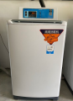 | 台 | 1 |  |  |  |  | 保护性拆除，拉运到指定位置摆放整齐
19 | 烘干机 | 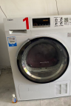 | 台 | 2 |  |  |  |  | 保护性拆除，拉运到指定位置摆放整齐
20 | 洗衣机 | 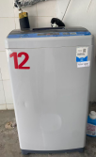 | 台 | 18 |  |  |  |  | 保护性拆除，拉运到指定位置摆放整齐
21 | 窗帘 |  | 个 | 143 |  |  |  |  | 保护性拆除，拉运到指定位置摆放整齐
合计

云龙学生宿舍家具等设备拆装服务采购清单
序号 | 家具等设备名称 | 照片 | 单位 | 数量 | 单价（元） | 总价（元） | 楼号 | 备注
1 | 开水器 | 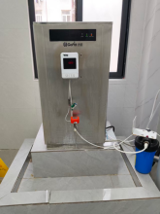 | 套 | 1 |  |  | 1# | 盥洗间。保护性拆除，拉运到指定位置摆放整齐
2 | 净水机 | 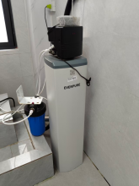 | 套 | 1 |  |  | 1# | 盥洗间。保护性拆除，拉运到指定位置摆放整齐
3 | 洗衣机 | 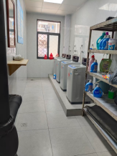 | 个 | 4 |  |  | 1# | 盥洗间。保护性拆除，拉运到指定位置摆放整齐
4 | 洗衣房置物架 | 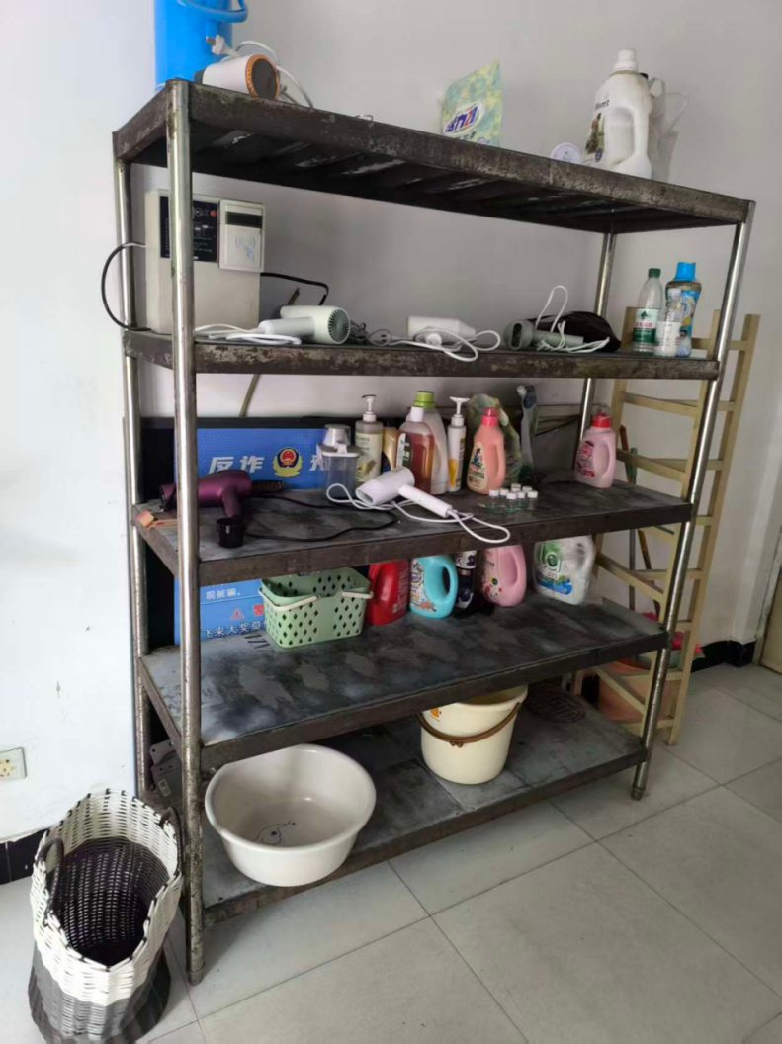 | 个 | 1 |  |  | 1# | 保护性拆除，拉运到指定位置摆放整齐
5 | 家具（每套含双人床1套、6人用书桌1套、6人用衣柜1套、椅子6把） | 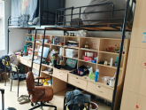 | 套 | 19 |  |  | 1# | 保护性拆除，拉运到指定位置摆放整齐
6 | 单人用家具组合（床+床板+书桌（椅）+柜子） | 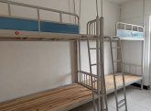 | 套 | 32 |  |  | 2# | 2#-3单元4个套间家具。保护性拆除，拉运到指定位置摆放整齐
7 | 单人用家具组合（床+床板+书桌（椅）+柜子） | 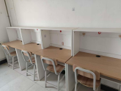 | 套 | 32 |  |  | 2#
8 | 单人用家具组合（床+床板+书桌（椅）+柜子） | 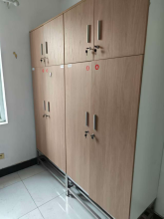 | 套 | 32 |  |  | 2#
9 | 净水机 | 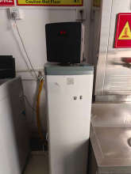 | 套 | 1 |  |  | 3# | 洗衣房。保护性拆除，拉运到指定位置摆放整齐
10 | 开水器 | 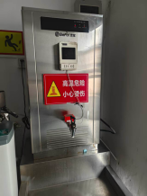 | 套 | 1 |  |  | 3# | 洗衣房。保护性拆除，拉运到指定位置摆放整齐
11 | 洗衣房置物架 |  | 个 | 1 |  |  | 3# | 盥洗间。保护性拆除，拉运到指定位置摆放整齐
12 | 洗衣机 | 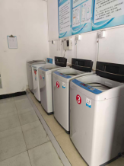 | 个 | 4 |  |  | 3# | 洗衣房。保护性拆除，拉运到指定位置摆放整齐
13 | 洗鞋机 | 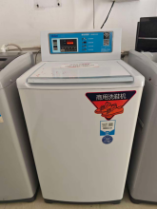 | 个 | 1 |  |  | 3# | 洗衣房。保护性拆除，拉运到指定位置摆放整齐
14 | 双人用衣柜 | 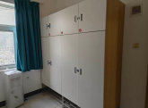 | 个 | 224 |  |  | 2、3# | （共计56个套间，448个床位家具套）除2#3单元以外，新家具。保护性拆除，拉运到指定位置摆放整齐，待宿舍改造完成后原位恢复安装，包含拆除板材、零部件等所有损耗，确保家具恢复安装后完好。
15 | 单人用书桌柜 | 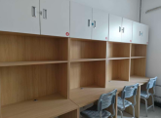 | 个 | 448 |  |  | 2、3#
16 | 椅子 | 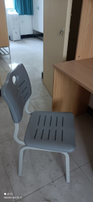 | 把 | 448 |  |  | 2、3#
17 | 四人位上下床 | 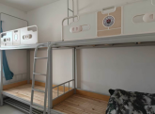 | 套 | 112 |  |  | 2、3#
18 | 中心办公室家具（办公桌3张，文件柜4组，保险箱1个，沙发1套，小桌子4个，柜子2组等。） | 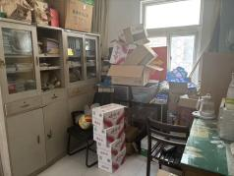 | 间 | 1 |  |  | 3# | 保护性拆除，拉运到指定位置摆放整齐
19 | 1#值班室家具（两个上下铺床，两套组合柜，一张桌子，一个柜子等） | 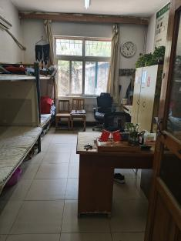 | 间 | 1 |  |  | 1# | 保护性拆除，拉运到指定位置摆放整齐
20 | 3#值班室家具（办公桌一张，小冰箱、消防疏散引导箱，床3张，卧室柜子3套，客厅1套，4把椅子；沙发，卧室一套柜子，5张小桌子等。） | 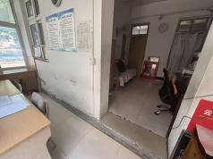 | 间 | 1 |  |  | 3# | 保护性拆除，拉运到指定位置摆放整齐
合计
注：本项目采购预算金额（最高限价）：251640元。投标人报价不得高于以上最高限价。

